О мерах по предупреждению коррупции
и проблемных вопросах организации работы по профилактике коррупции
в подведомственных учреждениях (предприятиях)

Слайд 2
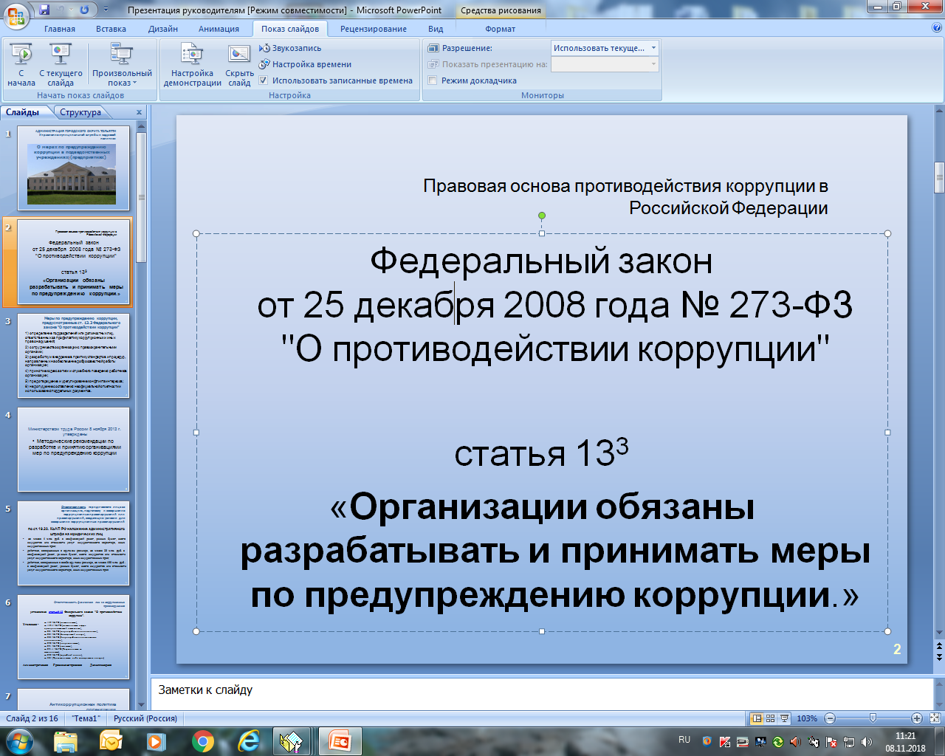
Основополагающим нормативным правовым актом в сфере борьбы с коррупцией является Федеральный закон от 25 декабря 2008 г. N 273-ФЗ "О противодействии коррупции"

Слайд 3
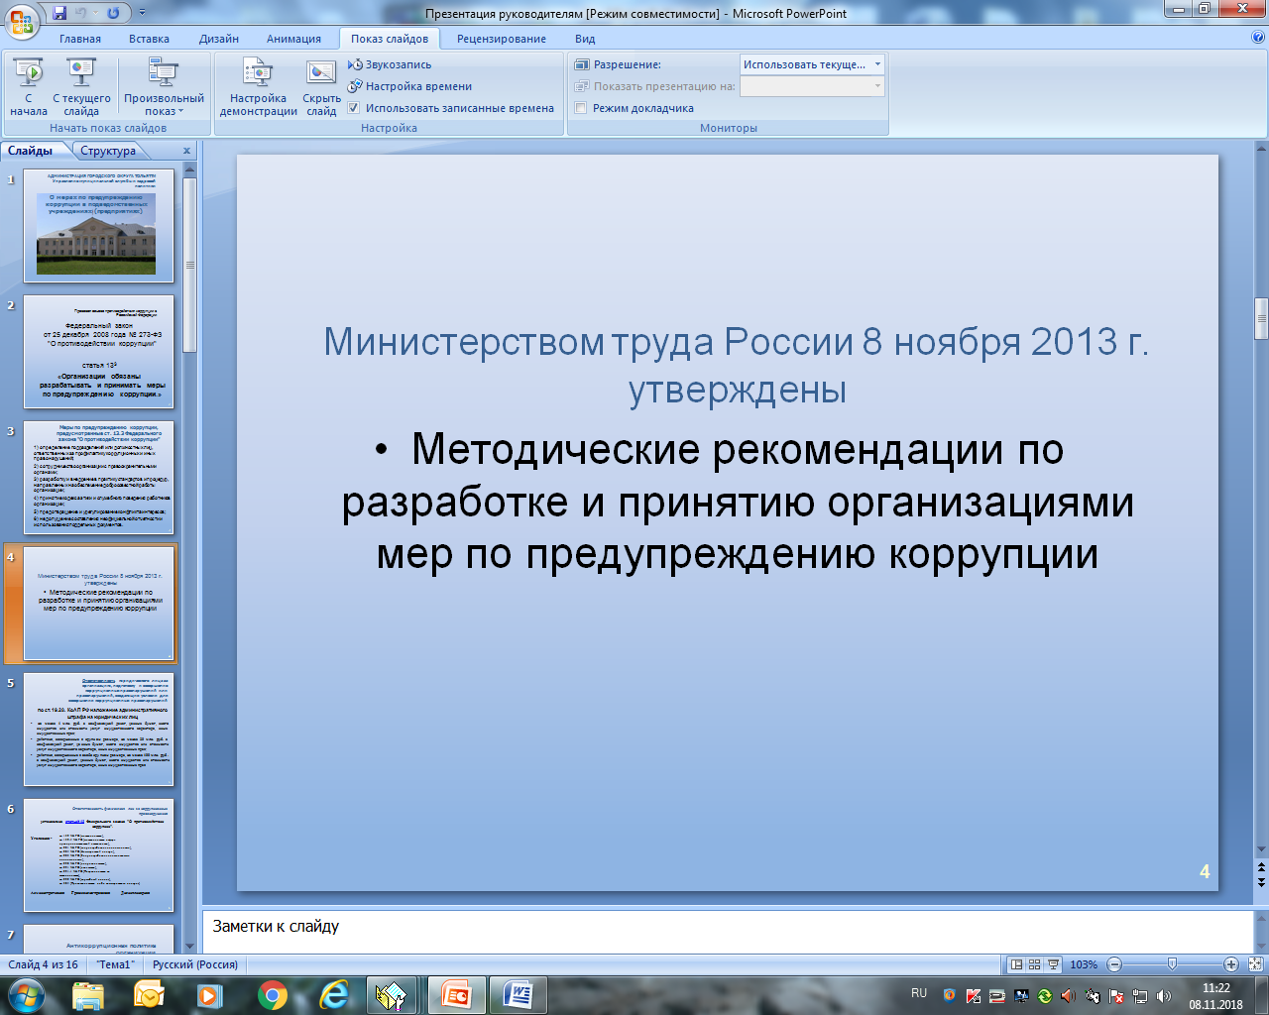

Министерством труда России 8 ноября 2013 г. утверждены Методические рекомендации по разработке и принятию организациями мер по предупреждению коррупции.

Целью Методических рекомендаций является формирование единого подхода к обеспечению работы по профилактике и противодействию коррупции в организациях независимо от их форм собственности, организационно-правовых форм, отраслевой принадлежности и иных обстоятельств.
Предупреждение коррупции - деятельность организации, направленная на введение элементов корпоративной культуры, организационной структуры, правил и процедур, регламентированных внутренними нормативными документами, обеспечивающих недопущение коррупционных правонарушений.

Указанные методические рекомендации содержат определения таких понятий, как организация, коррупция, взятка, коммерческий подкуп. Указан круг субъектов, для которых разработаны Методические рекомендации.

Слайд 4
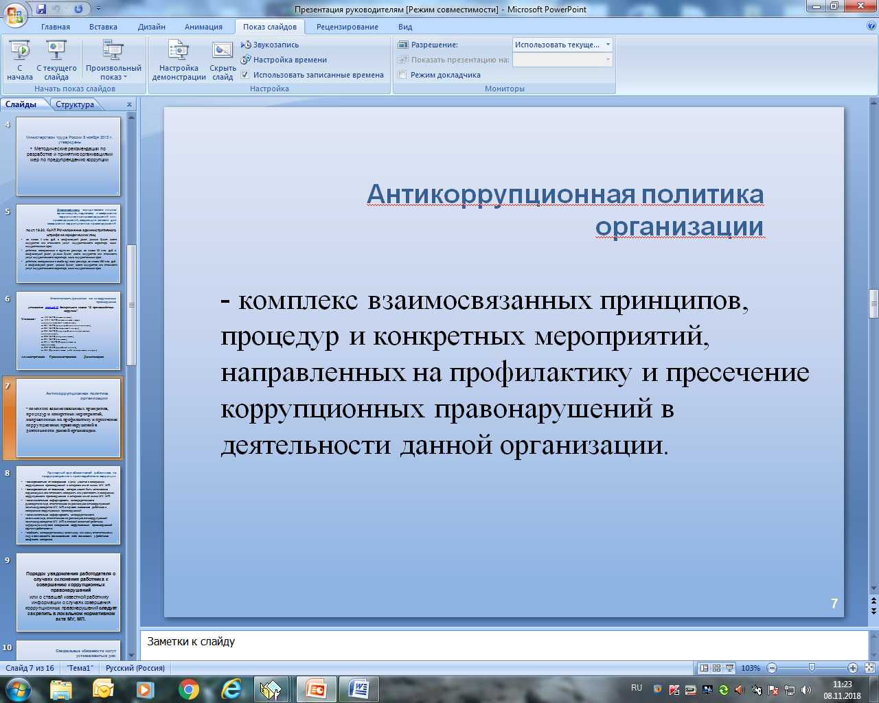

Содержание антикоррупционной политики конкретной организации определяется спецификой этой организации и особенностями условий, в которых она функционирует.
Антикоррупционную политику и другие документы организации, регулирующие вопросы предупреждения и противодействия коррупции, рекомендуется принимать в форме локальных нормативных актов, что позволит обеспечить обязательность их выполнения всеми работниками организации.

Разработчиком антикоррупционной политики может выступать должностное лицо или структурное подразделение организации, на которое планируется возложить функции по профилактике и противодействию коррупции.

Утвержденная антикоррупционная политика организации доводится до сведения всех работников организации, в том числе посредством оповещения по электронной почте. Рекомендуется организовать ознакомление с политикой работников, принимаемых на работу в организацию, под роспись. Также следует обеспечить возможность беспрепятственного доступа работников к тексту политики, например, разместить его на корпоративном сайте организации.
Рекомендуется осуществлять регулярный мониторинг хода и эффективности реализации антикоррупционной политики. В частности, должностное лицо или структурное подразделение организации, на которое возложены функции по профилактике и противодействию коррупции, может ежегодно представлять руководству организации соответствующий отчет. Если по результатам мониторинга возникают сомнения в эффективности реализуемых антикоррупционных мероприятий, необходимо внести в антикоррупционную политику изменения и дополнения.

Вопросы, которые рекомендуется отразить в антикоррупционной политике отражены в Методических рекомендациях по разработке и принятию организациями мер по предупреждению и противодействию коррупции. Рекомендуется отразить в антикоррупционной политике следующие вопросы:
- цели и задачи внедрения антикоррупционной политики;
- используемые в политике понятия и определения;
- основные принципы антикоррупционной деятельности организации;
- область применения политики и круг лиц, попадающих под ее действие;
- определение должностных лиц организации, ответственных за реализацию антикоррупционной политики;
- определение и закрепление обязанностей работников и организации, связанных с предупреждением и противодействием коррупции;
- установление перечня реализуемых организацией антикоррупционных мероприятий, стандартов и процедур и порядок их выполнения (применения);
- ответственность сотрудников за несоблюдение требований антикоррупционной политики;
- порядок пересмотра и внесения изменений в антикоррупционную политику организации.

Слайд 5, 6
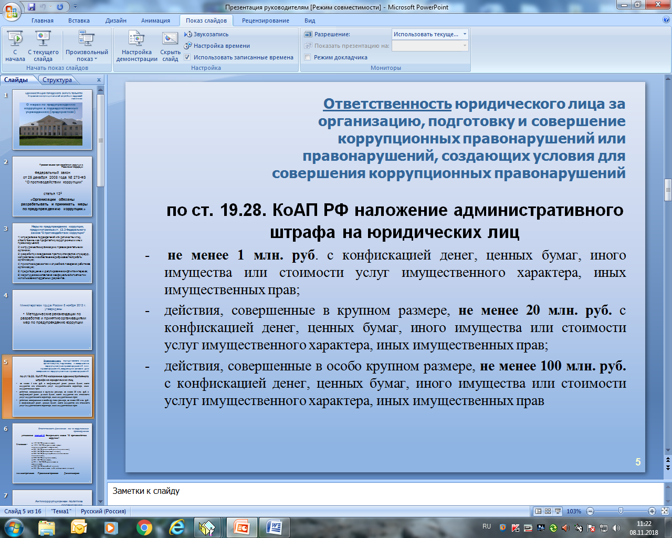
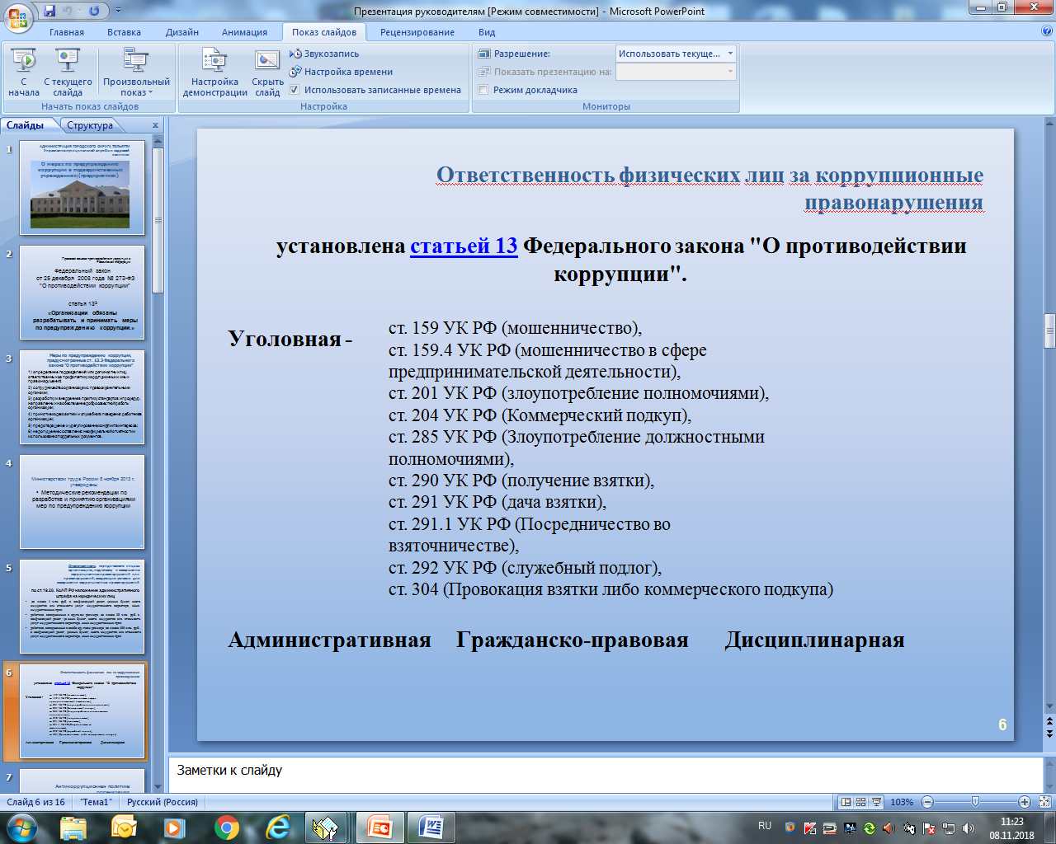
Под коррупционным правонарушением понимается виновное умышленное деяние, совершенное лицом с использованием своего служебного положения или публичного статуса, нарушающее определенные правовые предписания и запреты с целью получения имущественных и неимущественных благ и преимуществ.
В соответствии со статьей 13 Федерального закона от 19.12.2008 № 273 «граждане Российской Федерации, иностранные граждане и лица без гражданства за совершение коррупционных правонарушений несут уголовную, административную, гражданско-правовую и дисциплинарную ответственность в соответствии с законодательством Российской Федерации».
Неотвратимость ответственности за совершение коррупционных правонарушений указана законодателем в числе основных принципов противодействия коррупции. За совершение коррупционных правонарушений антикоррупционное законодательство предусматривает все существующие виды юридической ответственности. Юридическая ответственность — это применение мер государственного принуждения к виновному лицу за совершенное правонарушение.
Привлечение к уголовной или иной ответственности за коррупционное правонарушение физического лица не освобождает от ответственности за данное коррупционное правонарушение юридическое лицо.
К дисциплинарной ответственности работники организации могут быть привлечены за неисполнение локальных актов организации (в сфере противодействия коррупции), а также при условии включения антикоррупционных норм в трудовые договора или должностные инструкции работников.
Гражданская – правовая ответственность как антикоррупционная мера, предусмотрена нормами гражданского права и наступает вследствие неисполнения или ненадлежащего исполнения лицом предусмотренных гражданским правом обязанностей, что связано с нарушением субъективных гражданских прав другого лица, при наличии признаков коррупции.
Гражданско-правовая ответственность носит имущественный характер и наступает независимо от привлечения нарушителя к другим видам ответственности.
Она заключается в применении к правонарушителю в интересах другого лица либо государства установленных законом или договором мер воздействия в виде возмещения убытков, уплаты неустойки (штрафа, пени), возмещения вреда, принуждения к исполнению обязательства, односторонней реституции или изъятия незаконно полученного имущества и доходов в пользу государства. Вред, причиненный субъектом коррупционных правонарушений физическим и юридическим лицам вследствие совершения коррупционного правонарушения, подлежит возмещению в полном объеме.

Слайд 7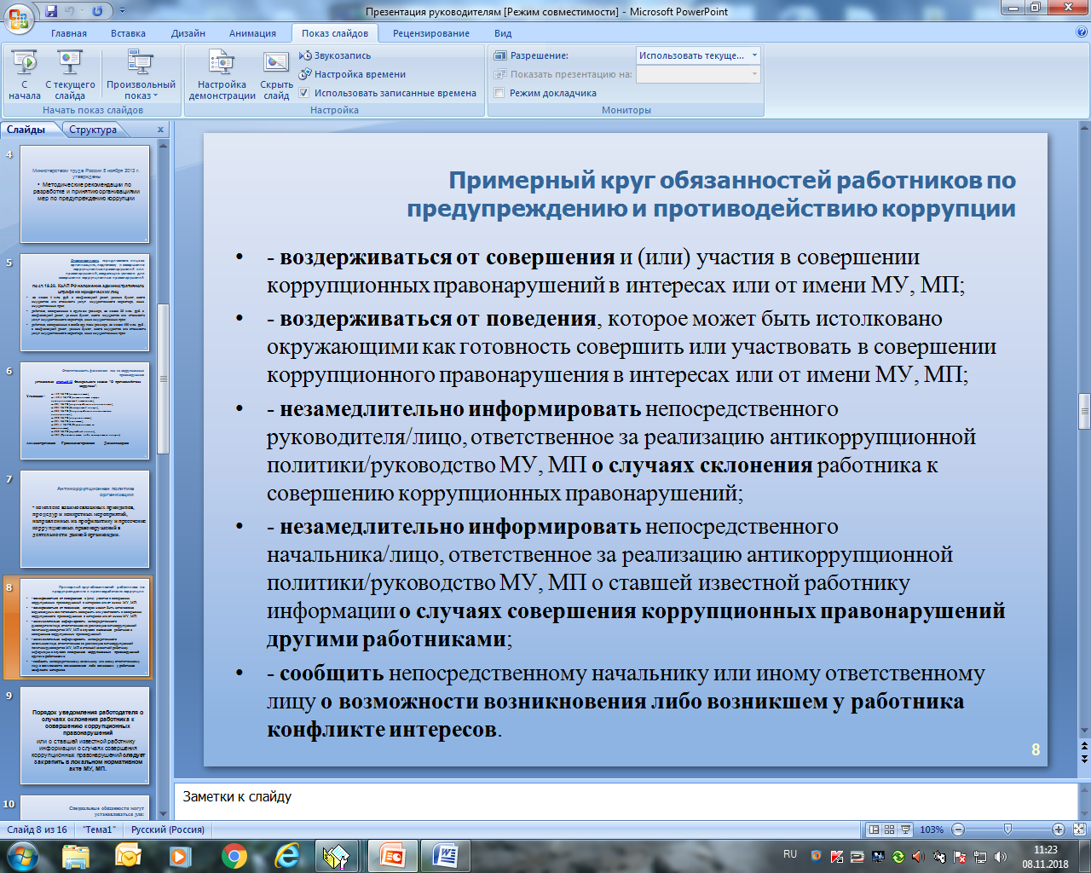
Исходя из положений статьи 57 ТК РФ по соглашению сторон в трудовой договор могут включаться права и обязанности работника и работодателя, установленные трудовым законодательством и иными нормативными правовыми актами.

Обязанности работников организации в связи с предупреждением и противодействием коррупции могут быть общими для всех сотрудников организации или специальными, то есть устанавливаться для отдельных категорий работников.
В этой связи, как общие, так и специальные обязанности рекомендуется включить в трудовой договор с работником организации. При условии закрепления обязанностей работника в связи с предупреждением и противодействием коррупции в трудовом договоре работодатель вправе применить к работнику меры дисциплинарного взыскания (о чем говорилось ранее), включая увольнение, при наличии оснований, предусмотренных ТК РФ, за совершения неправомерных действий, повлекших неисполнение возложенных на него трудовых обязанностей.

Слайд 8
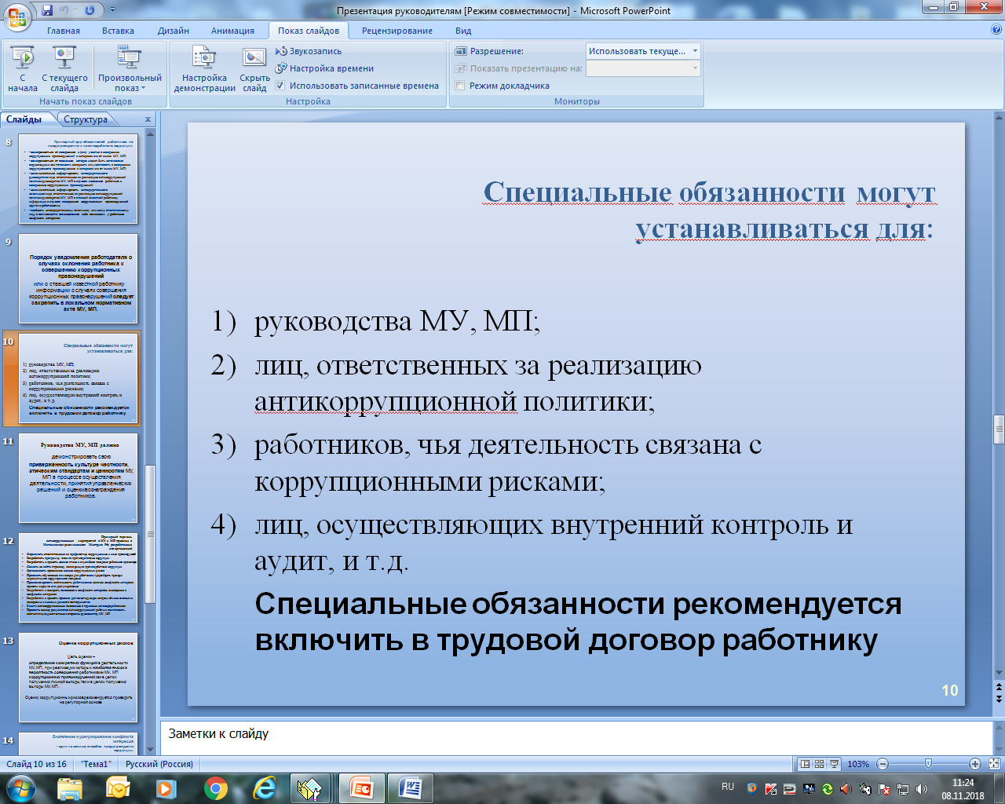
Организации рекомендуется определить структурное подразделение или должностных лиц, ответственных за противодействие коррупции, исходя из собственных потребностей, задач, специфики деятельности, штатной численности, организационной структуры, материальных ресурсов и др.
Рекомендуется обеспечить непосредственную подчиненность таких структурных подразделений или должностных лиц руководству организации, а также наделить их полномочиями, достаточными для проведения антикоррупционных мероприятий в отношении лиц, занимающих руководящие должности в организации.
Примерный круг обязанностей такого структурного подразделения ил должностного лица изложен в Методических рекомендациях.

Слайд 9
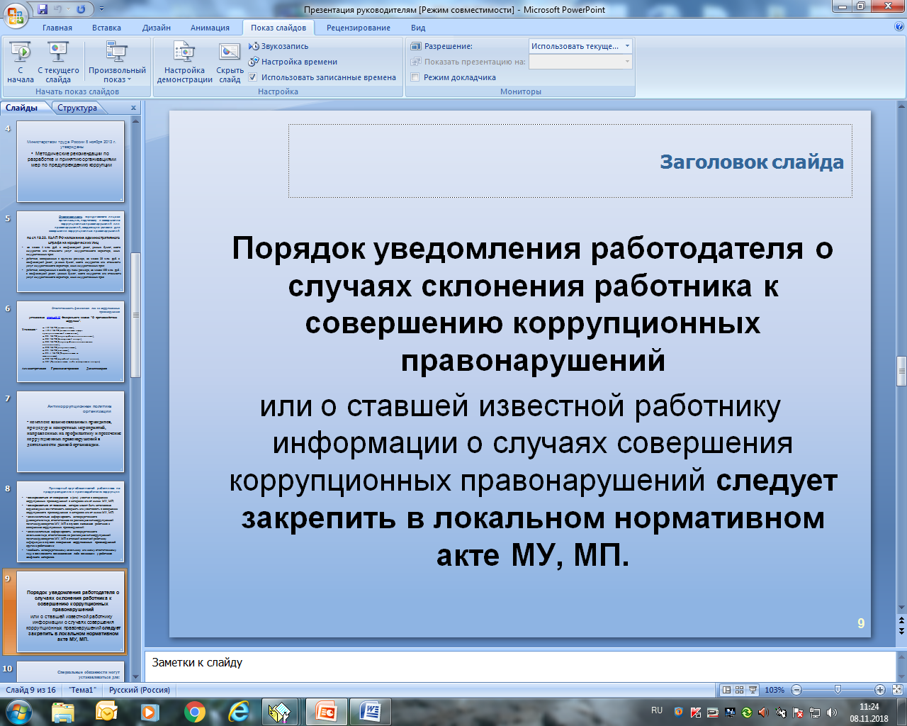
В целях обеспечения эффективного исполнения возложенных на работников обязанностей необходимо четко регламентировать процедуры их соблюдения.
Так, в частности, порядок уведомления работодателя о случаях склонения работника к совершению коррупционных правонарушений или о ставшей известной работнику информации о случаях совершения коррупционных правонарушений следует закрепить в локальном нормативном акте организации.
В данном документе необходимо предусмотреть:
- формы предоставления уведомлений,
- порядок их регистрации и сроки рассмотрения,
- меры, направленные на обеспечение конфиденциальности полученных сведений и защиты лиц, сообщивших о коррупционных правонарушениях.

В качестве методического материала при подготовке локального нормативного акта предлагаем использовать Методические рекомендации о порядке уведомления представителя нанимателя (работодателя) о фактах обращения в целях склонения государственного или муниципального служащего к совершению коррупционных правонарушений, включающие перечень сведений, содержащихся в уведомлениях, вопросы организации проверки этих сведений и порядка регистрации уведомлений (Письмо Минздравсоцразвития России от 20 сентября 2010 г. N 7666-17)

Слайд 10
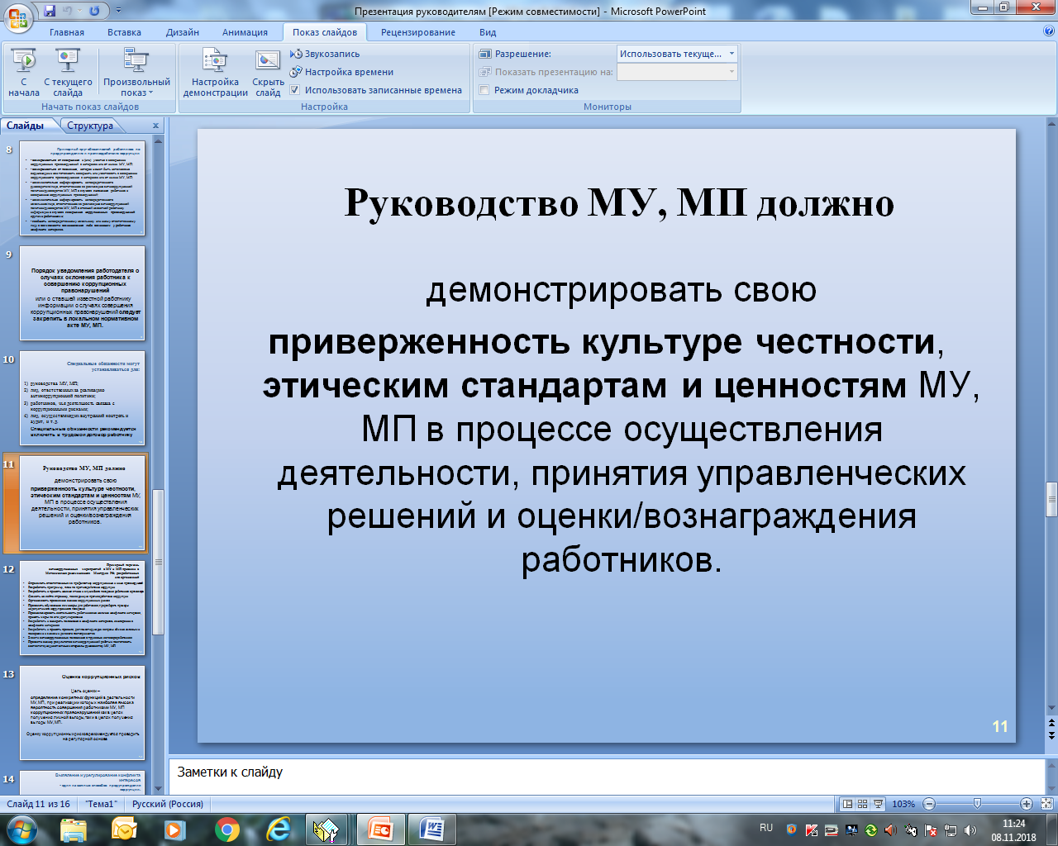
Принципы эффективной антикоррупционной политики организации:
- Одним из основных принципов эффективной антикоррупционной политики является принцип личного примера руководства Организации: руководство Организации должно формировать этический стандарт непримиримого отношения к любым формам и проявлениям коррупции на всех уровнях, подавая пример своим поведением.
Руководитель МУ, МП, с одной стороны, должен демонстрировать личный пример соблюдения антикоррупционных стандартов поведения, а с другой стороны, выступать гарантом выполнения в организации антикоррупционных правил и процедур.

2) Принцип вовлеченности работников: активное участие работников Организации независимо от должности в формировании и реализации антикоррупционных стандартов и процедур.
3) Принцип периодической оценки рисков: в Организации на периодической основе осуществляется выявление и оценка коррупционных рисков, характерных для деятельности Организации в целом и для отдельных его подразделений в частности.
4) Принцип постоянного контроля и регулярного мониторинга: регулярное осуществление мониторинга эффективности внедренных антикоррупционных стандартов и процедур, а также контроля за их исполнением.
5) Принцип ответственности и неотвратимости наказания.

Слайд 11
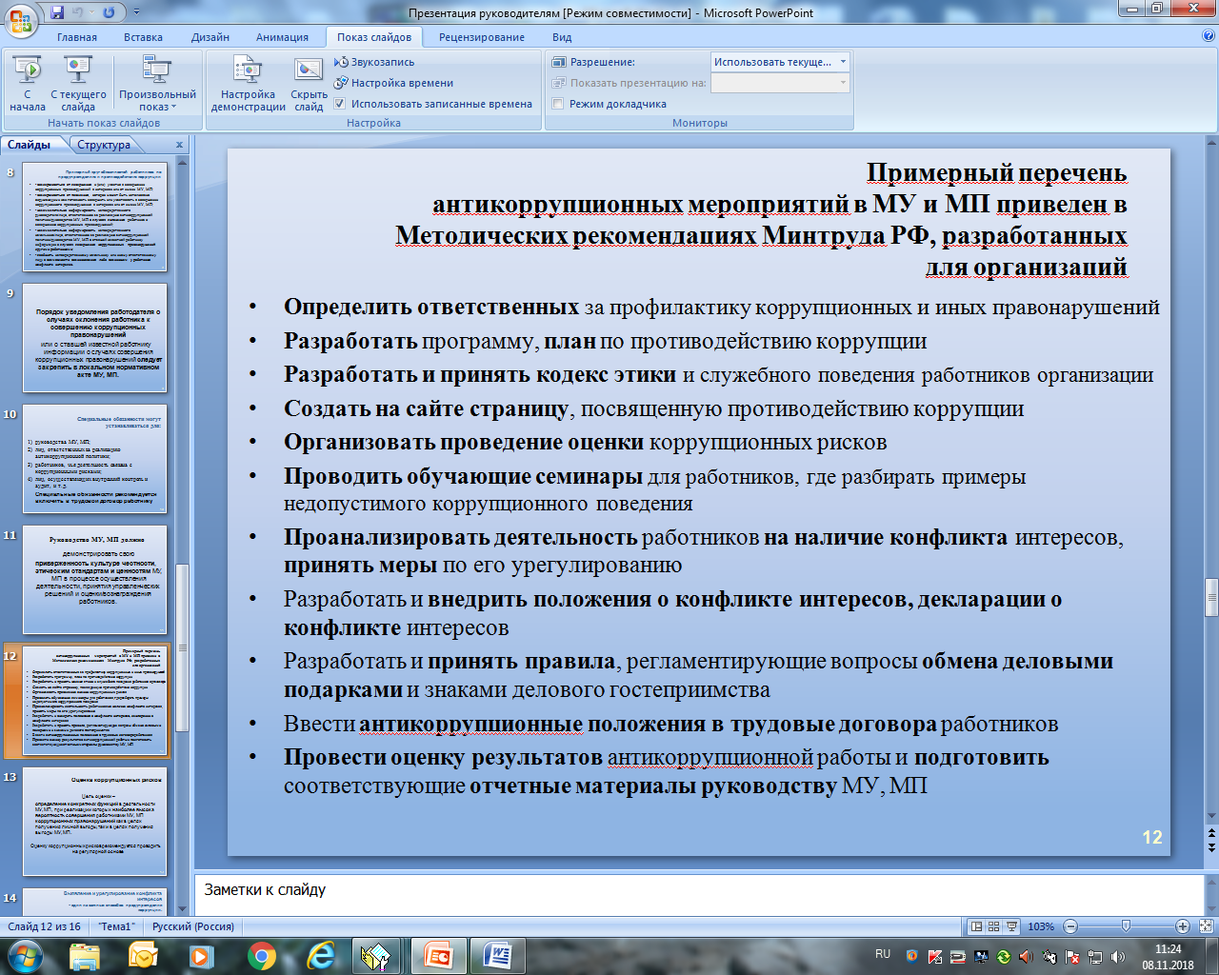
Частью 1 статьи 13.3 Федерального закона "О противодействии коррупции" установлена обязанность организаций разрабатывать и принимать меры по предупреждению коррупции.
Меры, рекомендуемые к применению в организациях, содержатся в части 2 указанной статьи.

1) определение подразделений или должностных лиц, ответственных за профилактику коррупционных и иных правонарушений;

2) сотрудничество организации с правоохранительными органами. Здесь предполагается, что организацией должен быть издан локальный акт, устанавливающий порядок обращения в правоохранительные органы в случае выявления коррупционных правонарушений;

3) разработку и внедрение в практику стандартов и процедур, направленных на обеспечение добросовестной работы организации.

4) принятие кодекса этики и служебного поведения работников организации. Локальными актами организаций могут устанавливаться обязанности, ограничения и запреты для работников;

5) предотвращение и урегулирование конфликта интересов;

6) недопущение составления неофициальной отчетности и использования поддельных документов.

Вместе с тем организации являются самостоятельными субъектами, которые осуществляют свою деятельность независимо и в соответствии со своими интересами. В этой связи законодатель лишь обозначает возможные меры по предупреждению коррупции, которые могут приниматься в организациях в зависимости от специфики их деятельности, организационно-правовой формы и иных особенностей.

Слайд 12
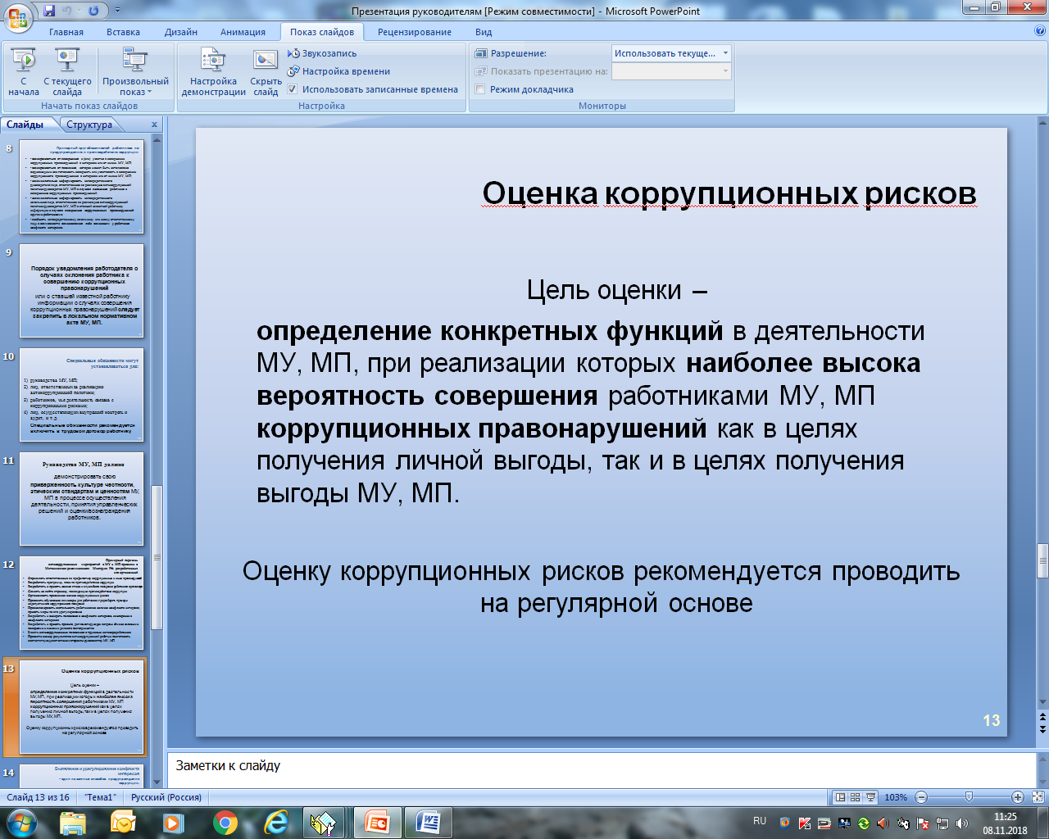
Целью оценки коррупционных рисков является определение конкретных бизнес-процессов и деловых операций в деятельности организации, при реализации которых наиболее высока вероятность совершения работниками организации коррупционных правонарушений как в целях получения личной выгоды, так и в целях получения выгоды организацией.
При этом возможен следующий порядок проведения оценки коррупционных рисков:
- представить деятельность организации в виде отдельных процессов, в каждом из которых выделить составные элементы (подпроцессы);
- выделить "критические точки" - для каждого процесса, определить те элементы (подпроцессы), при реализации которых наиболее вероятно возникновение коррупционных правонарушений.
- для каждого подпроцесса, реализация которого связана с коррупционным риском, составить описание возможных коррупционных правонарушений.
- сформировать перечень должностей, связанных с высоким коррупционным риском. В отношении работников, замещающих такие должности, могут быть установлены специальные антикоррупционные процедуры и требования, например, регулярное заполнение декларации о конфликте интересов.

- разработать комплекс мер по устранению или минимизации коррупционных рисков. Такие меры рекомендуется разработать для каждой "критической точки".

Слайд 13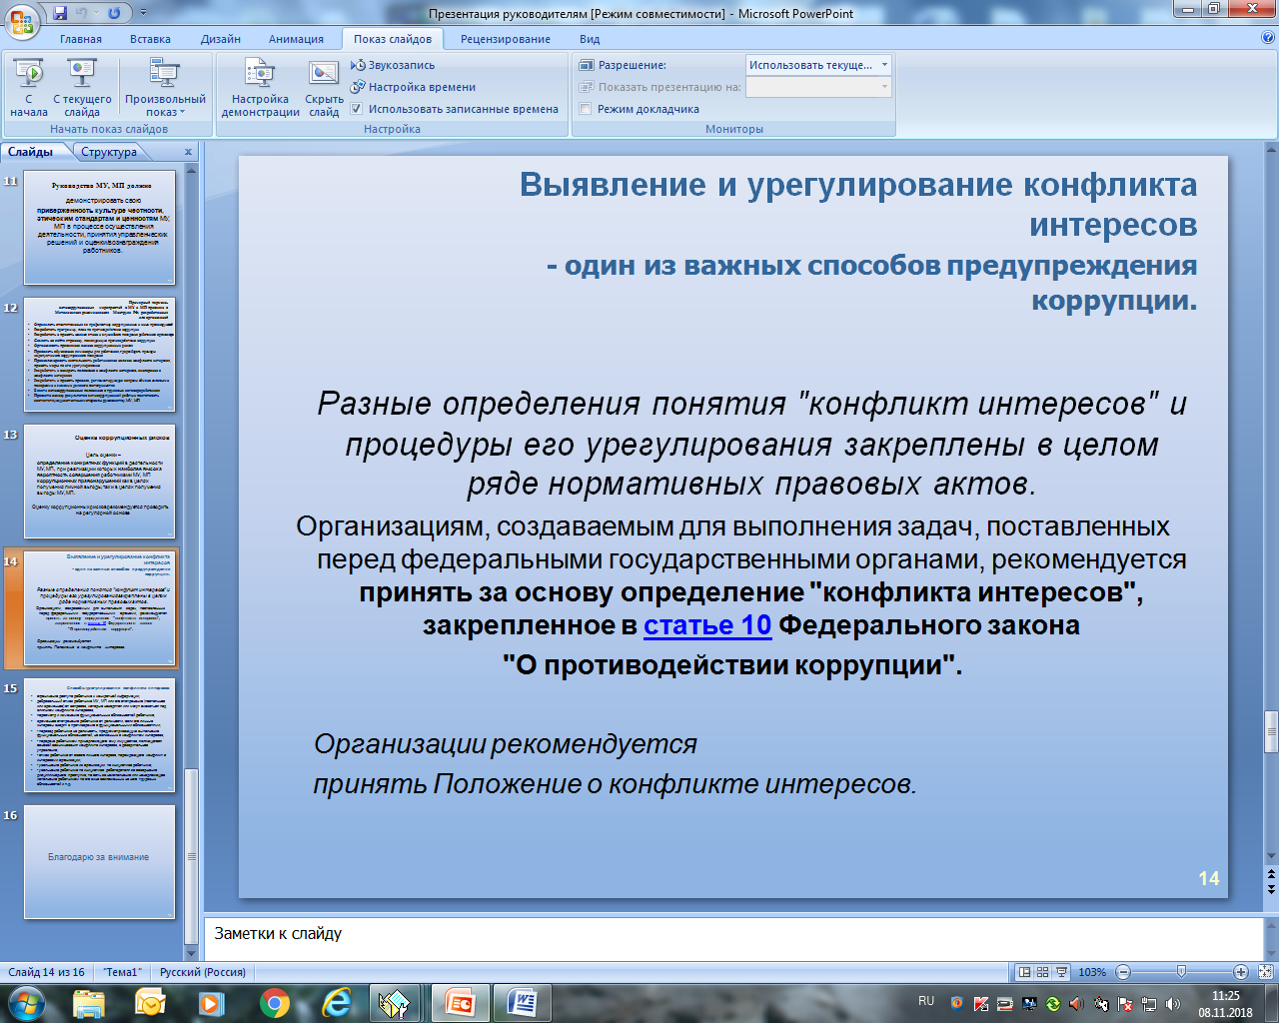
Определение "конфликта интересов", содержащееся в Федеральном законе "О противодействии коррупции", изначально ориентировано на государственную, муниципальную службу.
Однако, организациям, создаваемым для выполнения задач, поставленных перед федеральными государственными органами, рекомендуется принять за основу определение "конфликта интересов", закрепленное в статье 10 Федерального закона "О противодействии коррупции".
Под конфликтом интересов понимается ситуация, при которой личная заинтересованность (прямая или косвенная) лица, замещающего должность, замещение которой предусматривает обязанность принимать меры по предотвращению и урегулированию конфликта интересов, влияет или может повлиять на надлежащее, объективное и беспристрастное исполнение им должностных (служебных) обязанностей (осуществление полномочий).
Под личной заинтересованностью понимается возможность получения доходов в виде денег, иного имущества, в том числе имущественных прав, услуг имущественного характера, результатов выполненных работ или каких-либо выгод (преимуществ) лицом, указанным выше и (или) состоящими с ним в близком родстве или свойстве лицами (родителями, супругами, детьми, братьями, сестрами, а также братьями, сестрами, родителями, детьми супругов и супругами детей), гражданами или организациями, с которыми лицо, состоящие с ним в близком родстве или свойстве, связаны имущественными, корпоративными или иными близкими отношениями.

В письме Минтруда от 26.07.2018г. № 18-0/10/П-5146 «О методических рекомендациях по вопросам привлечения к ответственности должностных лиц за непринятие мер по предотвращению и (или) урегулированию конфликта интересов» к доходам, в частности, относится получение:
-денег (в наличной и безналичной форме);
-иного имущества, под которым понимаются вещи (недвижимость, транспортные средства, драгоценности, документарные ценные бумаги и т.д.);
-услуг имущественного характера; результатов выполненных работ;
-имущественных выгод, в том числе передача имущества, в частности автотранспорта, для его временного использования.
К выгодам, в частности, относятся:
-получение выгод (преимуществ), обусловленных такими побуждениями, как карьеризм, семейственность, желание получить взаимную услугу, заручиться поддержкой в решении какого-либо вопроса и т.п.;
-продвижение на вышестоящую должность или предоставление более престижного места службы (работы);
-содействие в получении поощрений и наград, научной степени и т.д.

Работники подведомственных организаций обязаны принимать меры по недопущению любой возможности возникновения конфликта интересов и урегулированию возникшего конфликта интересов, а также должны уведомлять в письменной форме работодателя и своего непосредственного начальника о возникшем конфликте интересов или о возможности его возникновения. При этом в законодательстве не закреплено отдельное определение понятия "конфликт интересов", применимое к таким организациям.
С целью урегулирования и предотвращения конфликта интересов в деятельности своих работников (а значит и возможных негативных последствий конфликта интересов для организации) организации рекомендуется принять положение о конфликте интересов или включить соответствующий детализированный раздел в действующий в организации кодекс поведения.
Положение о конфликте интересов - это внутренний документ организации, устанавливающий порядок выявления и урегулирования конфликтов интересов, возникающих у работников организации в ходе выполнения ими трудовых обязанностей.
Действие положения следует распространить на всех работников организации.

В настоящее время особого внимания заслуживает ситуация когда имеющиеся у работников семейные и иные личные отношения могут вступить в противоречие с интересами организации. Данный факт может привести или приводит к возникновению конфликта интересов.

В соответствии со статьей 349.2 Трудового кодекса Российской Федерации Правительство Российской Федерации устанавливает запреты и обязанности на определенную категорию работников, в том числе на работников, замещающих должности в организациях, созданных для выполнения задач, поставленных перед федеральными государственными органами (Постановление Правительства РФ от 05.07.2013г. № 568 «О распространении на отдельные категории граждан ограничений, запретов и обязанностей, установленных Федеральным законом «О противодействии коррупции» и другими федеральными законами в целях противодействия коррупции» (далее – Постановление Правительства РФ № 568).

Постановлением Правительства РФ № 568 установлено, что работники, замещающие должности руководителей, главных бухгалтеров и должности, связанные с осуществлением финансово-хозяйственных полномочий, в федеральных государственных учреждениях или в федеральных государственных унитарных предприятиях (федеральных казенных предприятиях), созданных для выполнения задач, поставленных перед федеральными государственными органами, и граждане, претендующие на замещение таких должностей, не могут осуществлять трудовую деятельность в случае близкого родства или свойства (родители, супруги, дети, братья, сестры, а также братья, сестры, родители, дети супругов и супруги детей) с работником соответствующего учреждения или предприятия, замещающим одну из указанных должностей, если осуществление трудовой деятельности связано с непосредственной подчиненностью или подконтрольностью одного из них другому.
Вместе с тем, указанный перечень не содержит организации, создаваемые субъектами РФ и муниципальными образованиями, в первую очередь, это государственные и муниципальные учреждения, несмотря на то, что муниципальные учреждения создаются также в соответствии с федеральными законами и в большинстве случаев выполняют отдельные функции органов государственной власти.
Однако, с учетом требований статьи 13.3 Федерального закона от 25.12.2008г. № 273-ФЗ «О противодействии коррупции», организации, в отношении которых законодательством не установлены специальные нормы в сфере противодействия коррупции, обязаны принимать меры по предупреждению коррупции, в том числе предотвращение и урегулирование конфликта интересов.
Вышеуказанные нормы законодательства подлежат применению по аналогии с федеральными государственными учреждениями (федеральными государственными унитарными предприятиями, федеральных казенными предприятиями), созданными для выполнения задач, поставленных перед федеральными государственными органами власти.

Организация должна взять на себя обязательство конфиденциального рассмотрения представленных сведений и урегулирования конфликта интересов.
Организация также может придти к выводу, что конфликт интересов имеет место, и использовать различные способы его разрешения.

Слайд 14
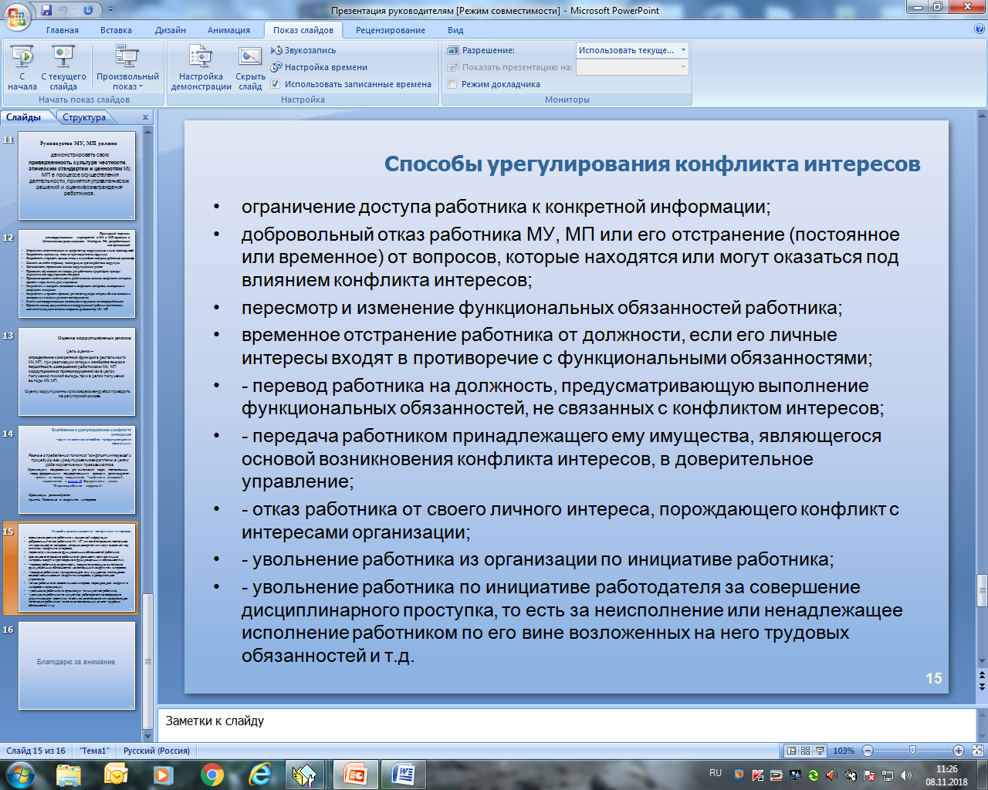

Приведенный перечень способов разрешения конфликта интересов не является исчерпывающим. В каждом конкретном случае по договоренности организации и работника, раскрывшего сведения о конфликте интересов, могут быть найдены иные формы его урегулирования.

Слайд 15
